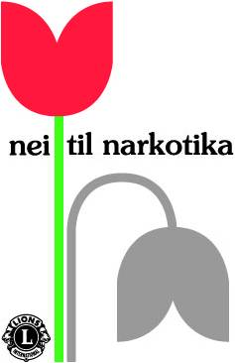
LIONS Tulipanaksjon 2024
Det er bedre å bygge barn enn å reparere voksne
Hjelp oss å hjelpe lokalt

Kjære Nordre Follo-bedrift!
Lions samler hvert år inn penger til rusforebyggende og holdningsskapende tiltak for barn og unge gjennom Lions Tulipanaksjon siste helgen i april.
Vi ber om din støtte til arbeidet for barn og unge i kommunen vår og at du vil synliggjøre din støtte ved å motta en fin vase fylt med tulipaner som kvittering, se bildet på neste side.

Historien
Siden 1983 har Lions Norge hatt bekjempelse av rus- og narkotikamisbruk på sin nasjonale plan. Tulipanmotivet, med en frisk og en syk tulipan, symboliserer forskjellen mellom et liv i rusavhengighet og en sunn og positiv livsstil.
Du er sikkert enig med oss i at «Det er bedre å bygge barn enn å reparere voksne».
Aksjonens nettoinntekt er årlig cirka 8 millioner kroner.

Hvordan anvendes innsamlede midler?
Pengene fordeles mellom Lions Tulipanfond (55 %) og de lokale Lions-klubbene (45 %) som finansierer aktiviteter for barn og unge i sitt lokale nærmiljø. Ønsker lokale klubber å arrangere større tiltak kan det søkes om bidrag fra det nasjonale fondet. Lokale tiltak kan være støtte til ungdomsklubber, rusfrie konserter og andre kulturarrangementer, informasjonstiltak, støtte til politiets eller tollvesenets narkohunder og lokale aktører som idrettslag, skoler, barnehager, musikkorps o.a.

MITT VALG
Over hele landet arrangerer Lions Mitt Valg-kurs for skoler, barnehager og idrettslag, et holdningsskapende og forebyggende undervisningsprogram som bygger sosial kompetanse hos barn og unge. Programmet setter de unge i stand til å håndtere hverdagen gjennom fokus på kommunikasjon, selvtillit og sosiale ferdigheter, bygge relasjoner, ta ansvar, se konsekvenser og ta hensyn. Programmet fokuserer spesielt på forebyggende arbeid i forhold til mobbing, rusmidler, vold og overgrep og er i henhold til skolenes/barnehagenes rammeplaner på områdene.

Lokale Mitt Valg Idrett-kurs
I Nordre Follo kommune er det igangsatt Mitt Valg i både barnehager og skoler og vi har et større prosjekt gående i samarbeid med de lokale idrettsklubbene. Idrettslagene i kommunen er i sitt tredje år med MITT VALG IDRETT-modulene blant trenere, ledere og foreldre, et forsknings-/og samarbeidsprosjekt mellom Nordre Follo kommune, Lionsklubbene i Oppegård, Langhus/Siggerud og Ski. Dette 3-årsprosjektet ble noe forsinket grunnet pandemien, så sluttrapporten vil fremlegges til høsten.
Prosjektet er finansiert av fylkeskommunen.

Med vennlig hilsen
Lions Club Ski
Lions Norge er medlem av Innsamlingskontrollen

Kontaktpersoner
Pål Johannes Bruhn: e-post: pb@ofv.no
Trude Renate Olsen e-post: truderenateolsen@gmail.com
Ruth Huset e-post: ru-huset@online.no
Rolf Holth e-post: rolf@holth.biz
Sølvi Leander: e-post: solvi.leander@gmail.com
LIONS Tulipanaksjon 2024
Det er bedre å bygge barn enn å reparere voksne

Siste helgen i april er tid for Lions’ årlige Tulipanaksjon!
Firmaer i Nordre Follo Kommune og deres ansatte tilbys Lions’ fine glassvase som har inngravert transparente tekst «Det er bedre å bygge barn enn å reparere voksne» og tulipan-logo, se over.

Støtt aksjonen med kr. 750,-
- motta glassvasen fylt med tulipaner som kvittering

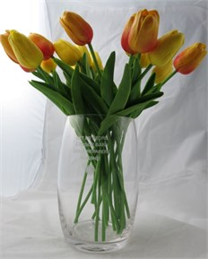

Lions Club Ski (Vipps #78891 eller avtal fakturering)
Vasene med tulipanene leveres etter avtale torsdag 25. eller 26. april (stryk det som ikke passer)

Stor takk til alle bidrag og vårt lokale barne-/og ungdomsarbeid!

BESTILLING
Vi bekrefter at vi støtter Lions Club Ski og bestiller ____ (ANTALL) tulipanvaser à kr. 750,-

Dato: ...................................

Bedrift ………………………………

Kontaktperson …………………………………………………. (sign.)

Vennligst returner signert bestilling på epost til vår kasserer Morten Roness: morten.roness@linde.com

